ПЛИТА № 2
№ п/п | ФИО | Дата рождения | Материалы о солдате
№ п/п | ФИО | Дата рождения | Воспоминания родственников, документы из семейных архивов | Электронный альбом | Материалы музея  школы | Книги регистрации военкомата  г. Новочеркасска  1941-1945гг. | Книга «Память народа» | Примечание
1 | Барбоянов Матвей Матвеевич | 1897 |  | есть
2 | Барбоянов Максим Матвеевич | 1904 |  | есть
3 | Беднягин Василий Федорович | 1915 |  | есть
4 | Беднягин Павел Федорович | 1922 |  | есть
5 | Белоцерковский Прокофий Владимирович | 1903 |  | есть
6 | Беляев Степан Яковлевич | 1900 |  | есть |  |  |  | Жена Беляева Ирина Прокофьевна, 1893 г.р.
7 | Бобылев Илья Григорьевич | 1908 |  | есть
8 | Богатырев Михаил Петрович | 1915 |  | есть
9 | Бондаревич Василий Иванович | 1924 |  | есть
10 | Бондаренко Григорий Семенович | 1909 |  | есть
11 | Борисов Евлампий Тихонович | 1901 |  | есть
12 | Буров Алексей Иванович | -
13 | Буров Андрей Иванович | 1909 |  | есть
14 | Буров Иван Федорович | -
15 | Буров Тихон Иванович | 1913 |  | есть
16 | Бутенков Иосиф Ефимович | 1909 |  | есть
17 | Бутенков Федор Афанасьевич | 1909 |  | есть
18 | Бутенков Федор Дементьевич | -
19 | Борисов Федор Тихонович | - |  | __

Барбоянов
Матвей Матвеевич
Документ о военнопленных
Дата рождения: __.__.1897
Место рождения: Грушевка
Воинское звание: красноармеец|рядовой
Дата выбытия: 06.10.1942
Судьба: Погиб в плену
Место пленения: Крым
Лагерь: шталаг VI K (326)
Лагерный номер: 61016
Дата пленения: 11.05.1942
Место захоронения: Арнольдсвайлер
Информация об архиве -
Источник информации: ЦАМО
Фонд ист. информации: 58
Опись ист. информации: 977520
Дело ист. информации: 2191
БАРБАЯНОВ Матвей Матвеевич
Печатная Книга Памяти
Дата рождения: __.__.1899
Дата выбытия: 06.10.1942
Информация об архиве -
Источник информации: Книга памяти. Ростовская область. Том 3
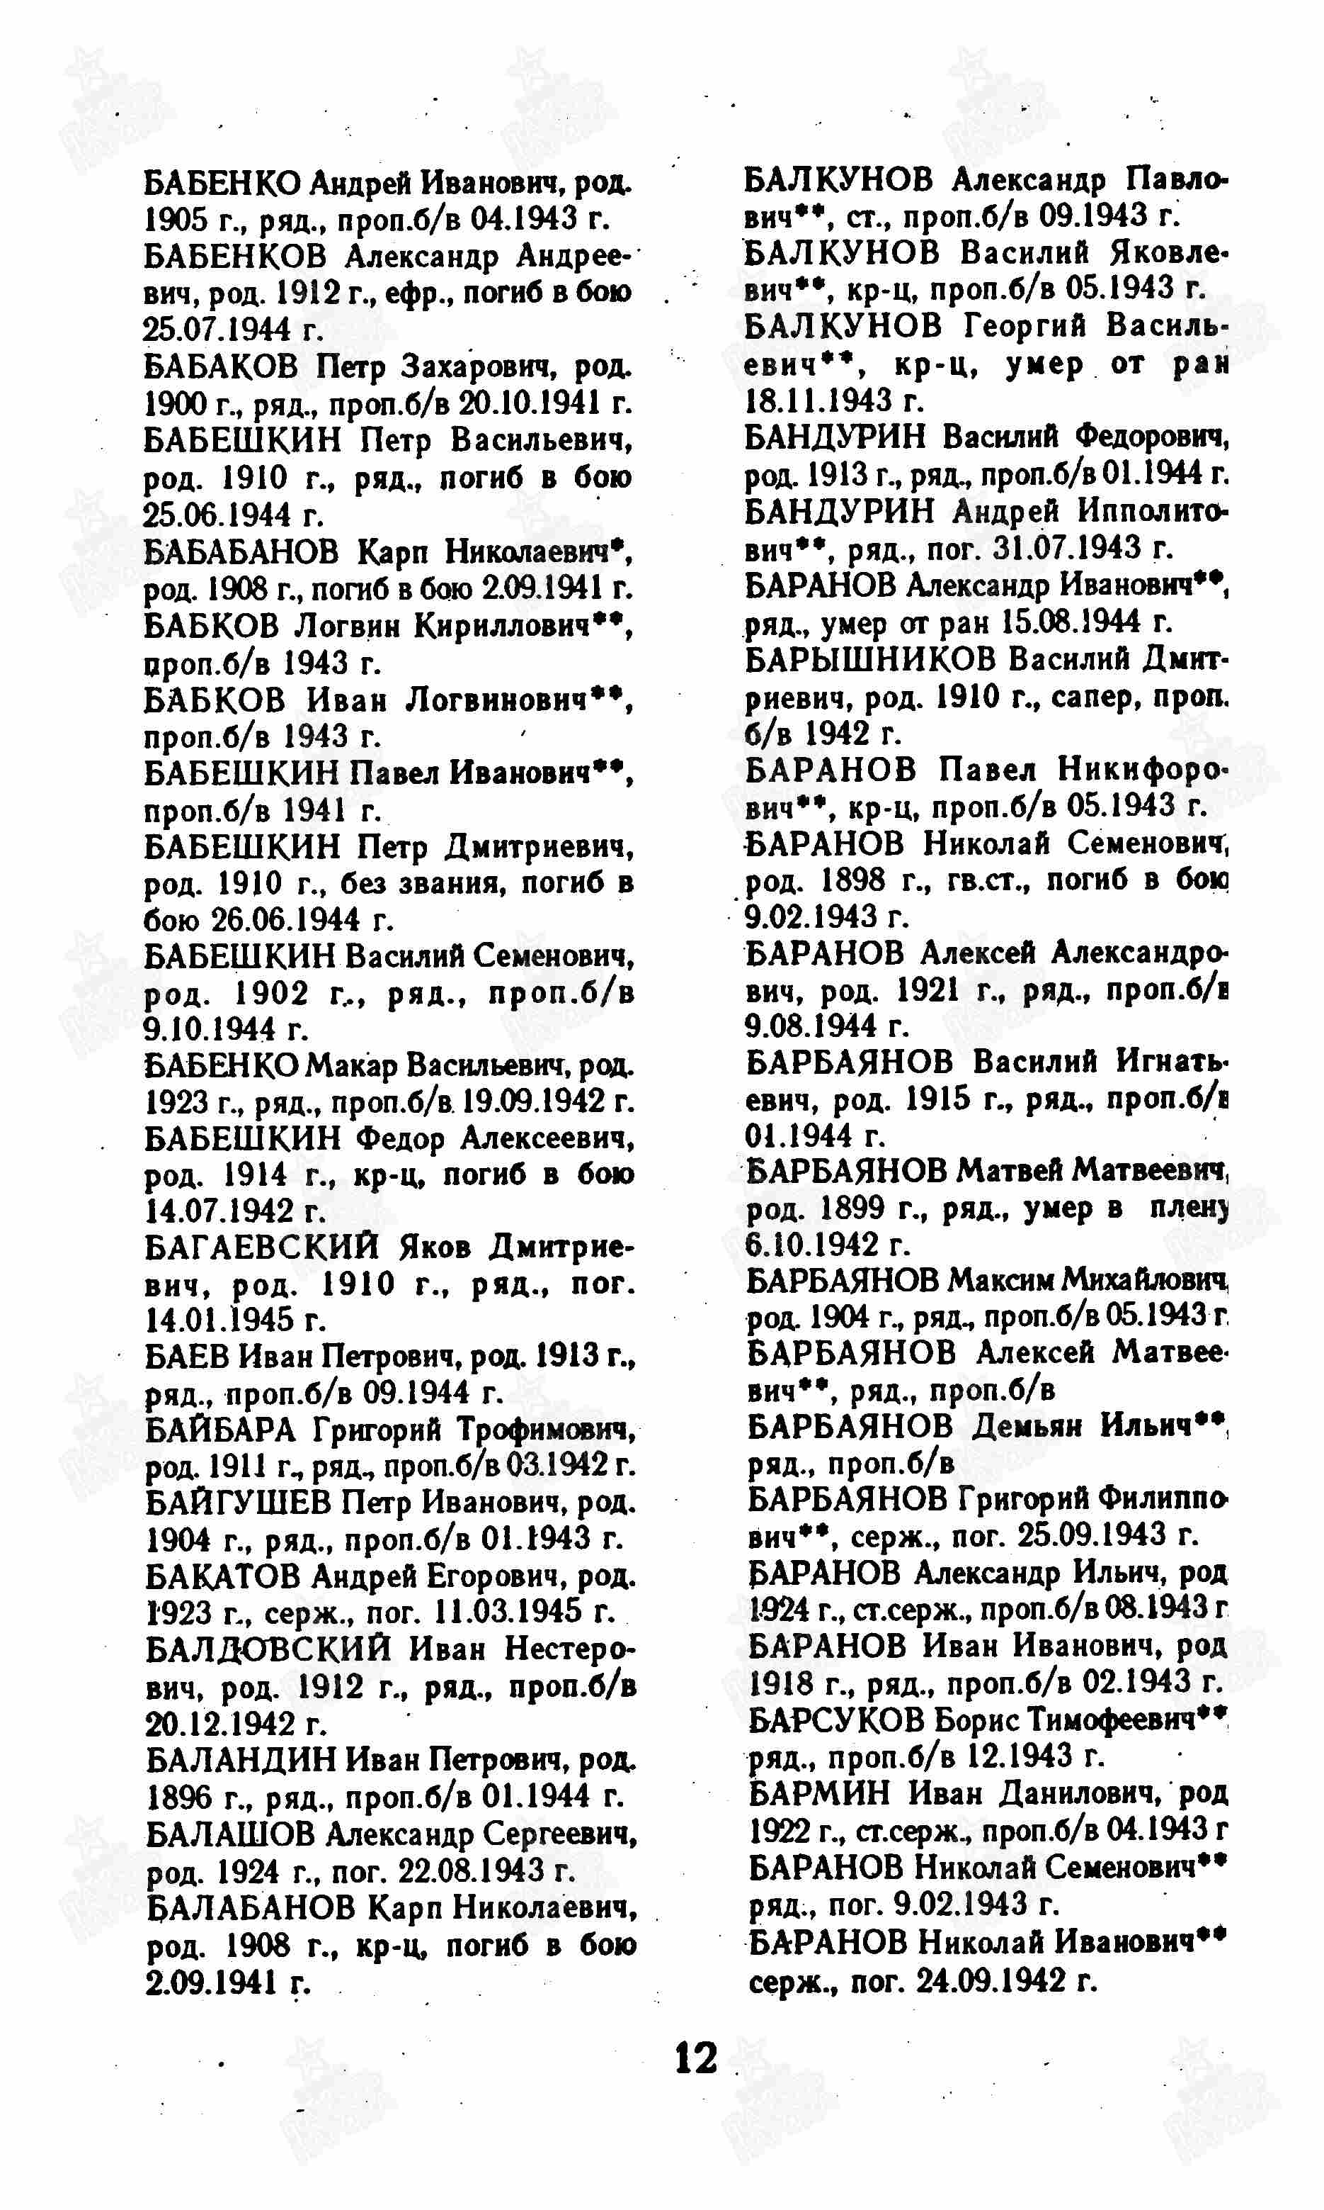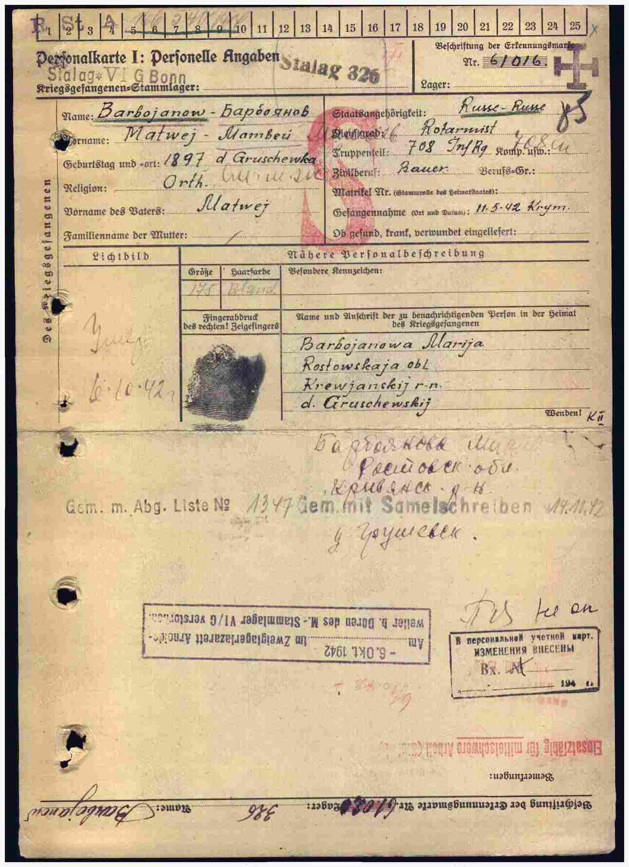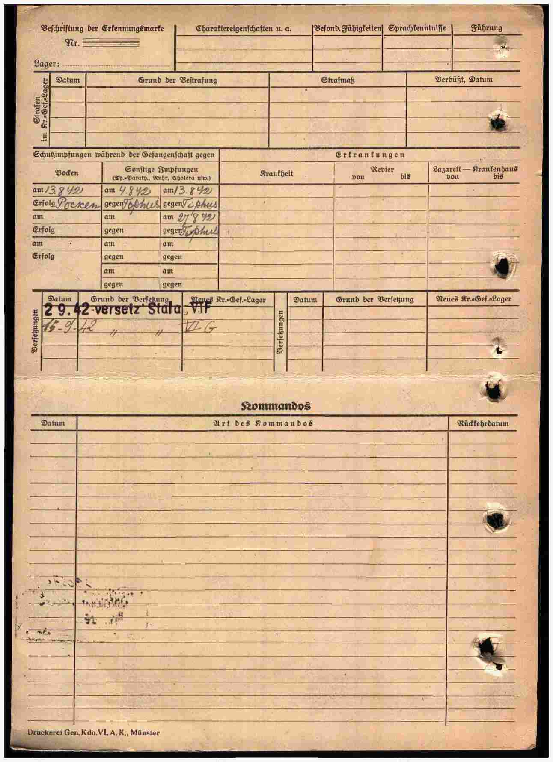

Барбаянов
Максим Матвеевич

Рядовой, жена – Барбоянова Анна Прокофьевна
Дата рождения  __.__.1904  Место рождения  Ростовская обл., Новочеркасский р-н, Грушевский с/с  Дата и место призыва  __.08.1941 Новочеркасский ГВК, Ростовская обл., г. Новочеркасск  Дата выбытия  __.05.1943  Причина выбытия  пропал без вести  Источник информации  ЦАМО  Номер фонда ист. информации  58  Номер описи ист. информации  18004  Номер дела ист. информации  554  Информация о донесении | 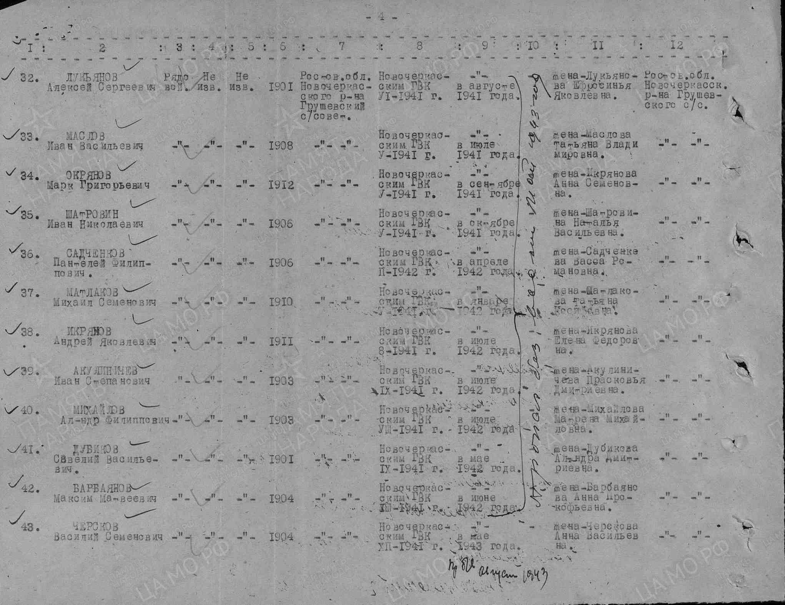
  Номер донесения: 75157
  Тип донесения: Донесения послевоенного периода
  Дата донесения: 09.09.1946
  Название части: новочеркасский ГВК ростовской обл.
Беднягин
Василий Федорович
Документ, уточняющий потери
Дата рождения: __.__.1915
Дата и место призыва: 15.05.1941 Новочеркасский ГВК, Ростовская обл., г. Новочеркасск
Воинское звание: сержант
Дата выбытия: __.04.1943
Причина выбытия: пропал без вести
Информация об архиве -
Источник информации: ЦАМО
Фонд ист. информации: 58
Опись ист. информации: 977520
Дело ист. информации: 395
Военно-пересыльные пункты и запасные полки
Дата рождения: __.__.1915
Дата и место призыва: Новочеркасский РВК, Ростовская обл., Новочеркасский р-н
Воинское звание: командир отделения
Последнее место службы: 343 ап
Военно-пересыльный пункт: 206 зспЗапФ
Выбытие из воинской части: Между 26.09.1941 и 27.09.1941
Куда выбыл: 107 мсд
Информация об архиве -
Источник информации: ЦАМО
Фонд ист. информации: 8502
Опись ист. информации: 267372
Дело ист. информации: 8
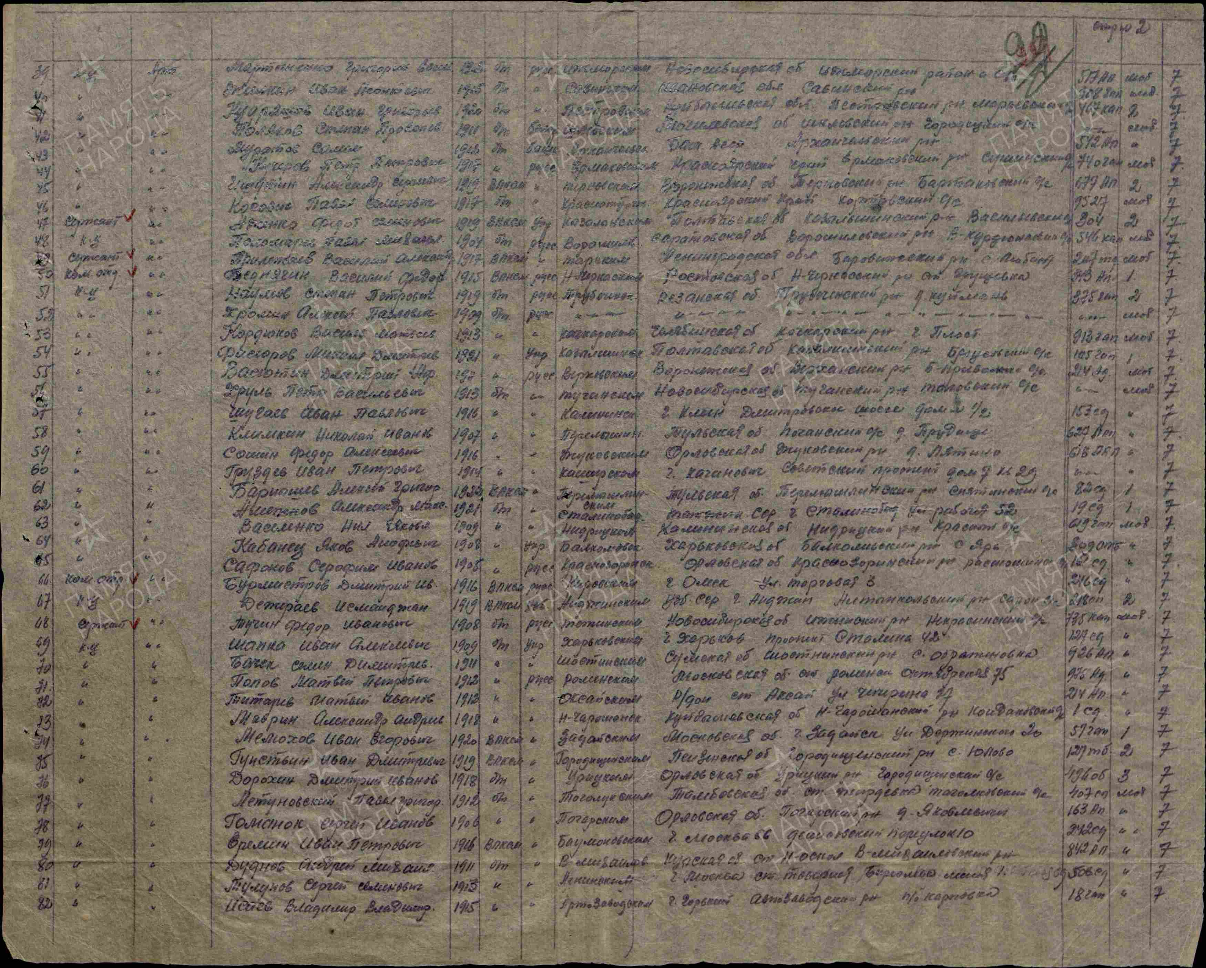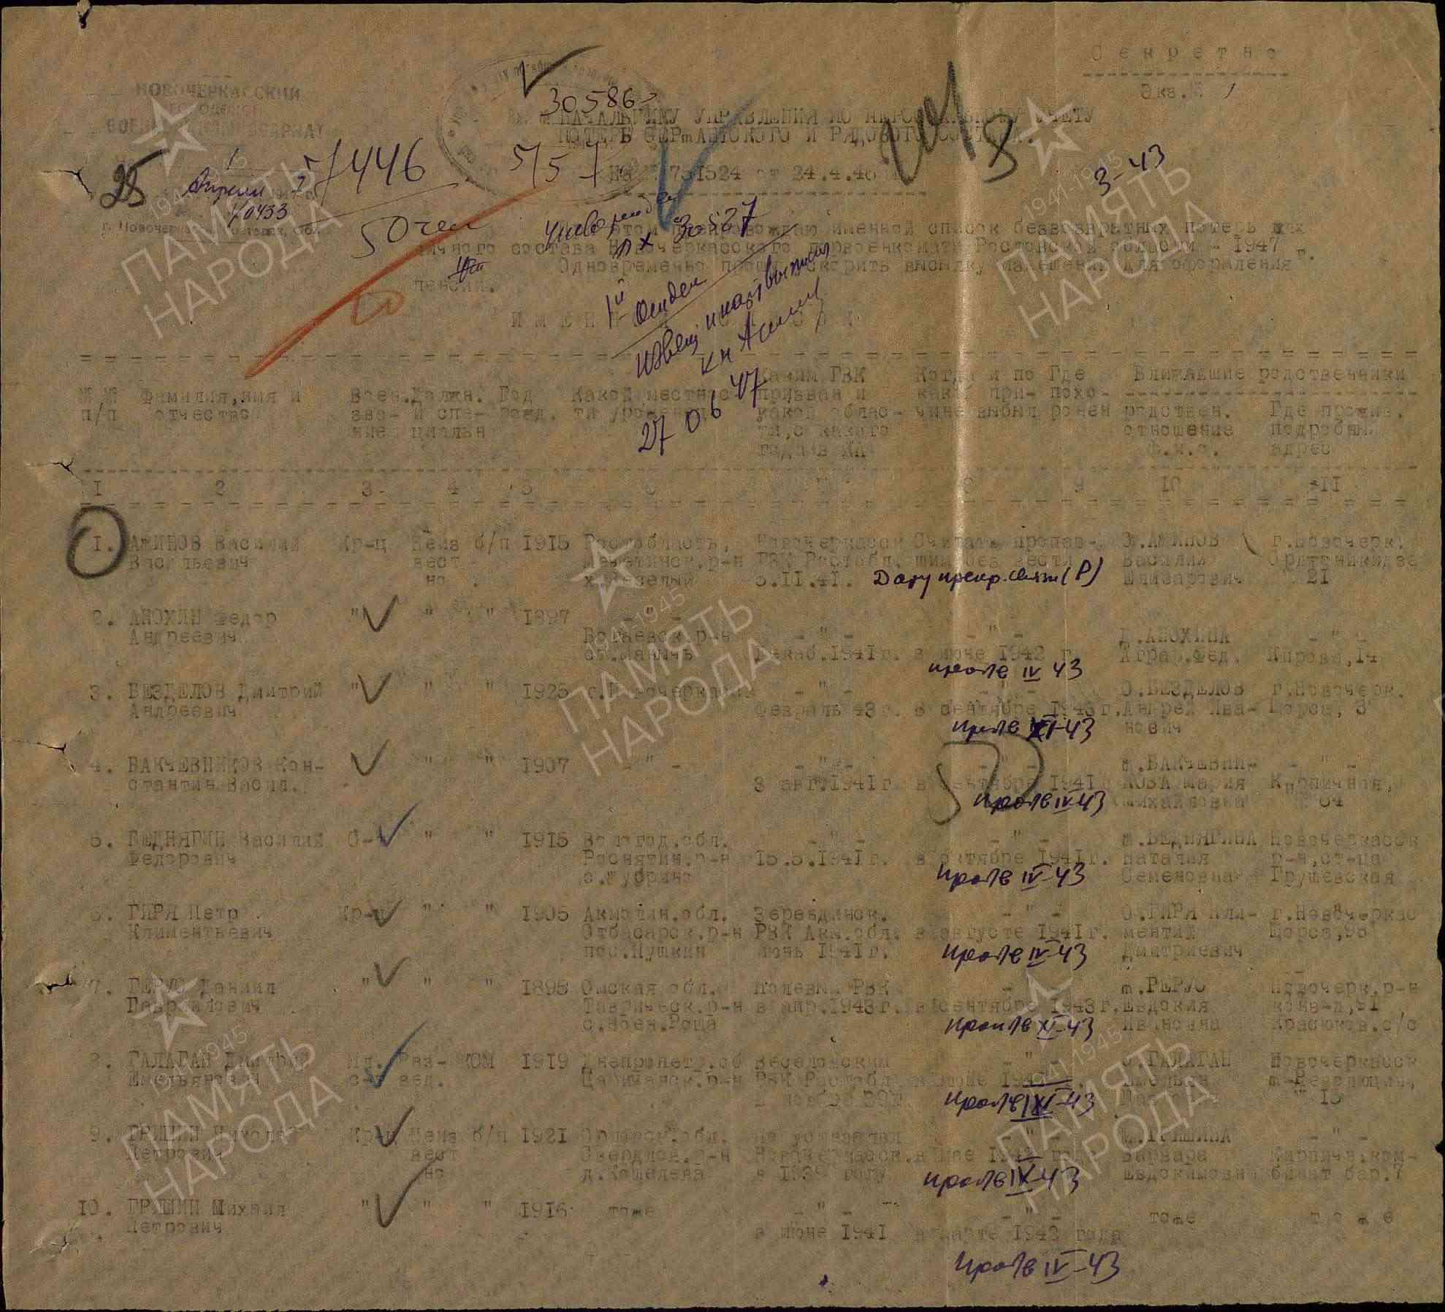
Беднягин
Павел Федорович
Донесение о безвозвратных потерях
Дата рождения: __.__.1922
Место рождения: Ростовская обл., г. Новочеркасск, Ружевский с/с
Дата и место призыва: Новочеркасский РВК, Ростовская обл., Новочеркасский р-н
Воинское звание: сержант
Последнее место службы: 121 сд
Дата выбытия: 26.11.1943
Причина выбытия: умер от ран
Первичное место захоронения: Украинская ССР, Житомирская обл., Потиевский р-н, д. Аннополь, могила № 2
Информация об архиве -
Источник информации: ЦАМО
Фонд ист. информации: 58
Опись ист. информации: 18001
Дело ист. информации: 1259
БЕДНЯГИН Павел Федорович
Печатная Книга Памяти
Дата рождения: __.__.1922
Дата выбытия: 26.11.1943
Информация об архиве -
Источник информации: Книга памяти. Ростовская область. Том 16
БЕДНЯГИН Павел Федорович
Беднягин Павел Федорович
Медаль «За отвагу»
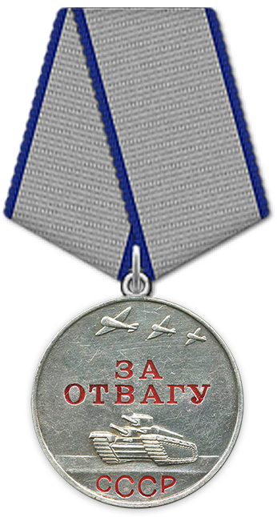
Наградной документ
Дата рождения: __.__.1922
Дата поступления на службу: __.02.1942
Место призыва: Новочеркасский РВК, Ростовская обл., Новочеркасский р-н
Воинское звание: сержант
Воинская часть: 209 оиптдн 121 сд 60 А
Наименование награды: Медаль «За отвагу»
Приказ подразделения
№: 15/н от: 11.03.1943
Издан: 121 сд 60 А
Информация об архиве -
Архив: ЦАМО
Фонд ист. информации: 33
Опись ист. информации: 686044
Дело ист. информации: 2036
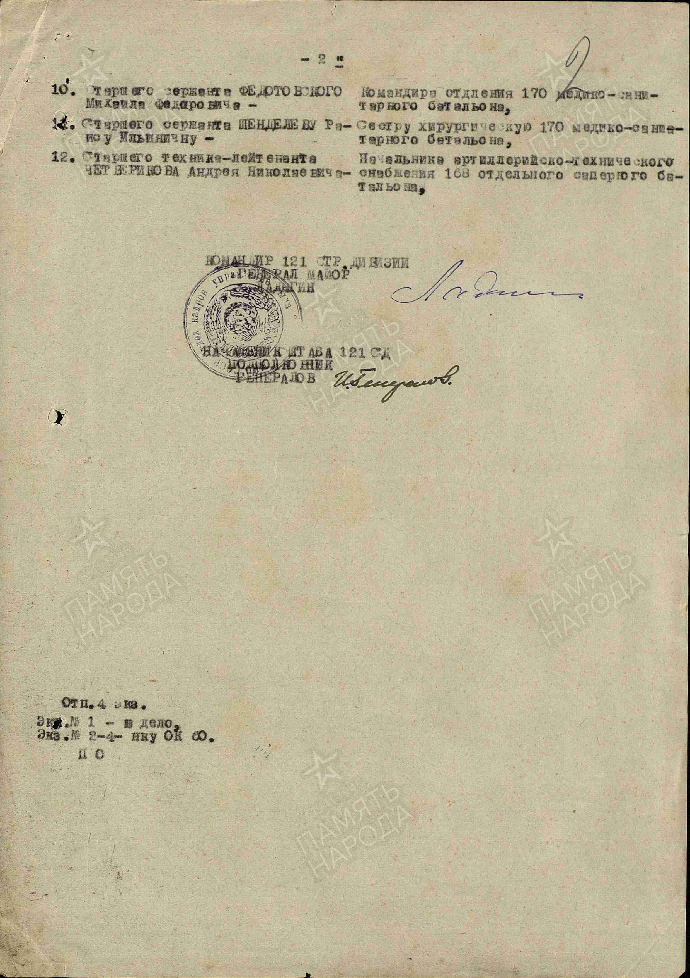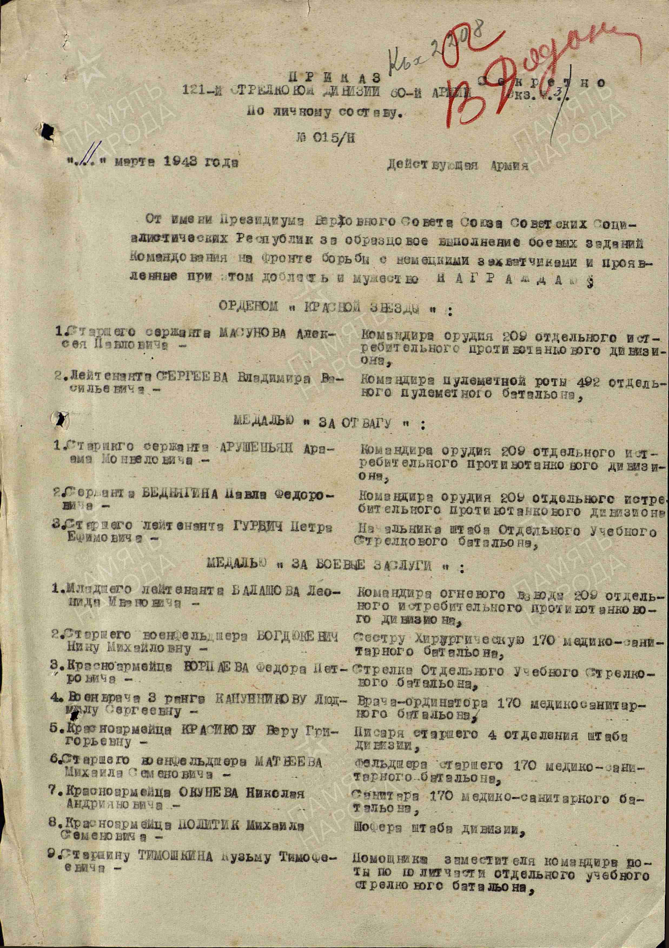
Белоцерсковский
Прокофий Владимирович в т. 263

красноармеец
Дата рождения

__.__.1903

Место рождения

Ростовская обл., Новочеркасский р-н, с. Грушевка

Дата и место призыва

22.02.1942 Новочеркасский ГВК, Ростовская обл., г. Новочеркасск

Последнее место службы

768 сп ( 768 сп, 6 отд )

Дата выбытия

__.06.1942

Причина выбытия

пропал без вести

Источник информации

ЦАМО

Номер фонда ист. информации

58

Номер описи ист. информации

18004

Номер дела ист. информации

0979
Информация о донесении
Номер донесения: 28795
Тип донесения: Донесения послевоенного периода
Дата донесения: 08.04.1946
Название части: 6 отд
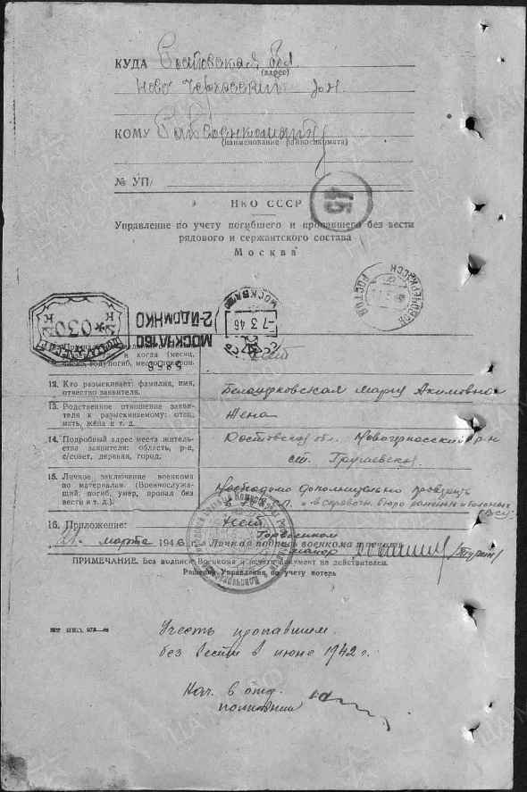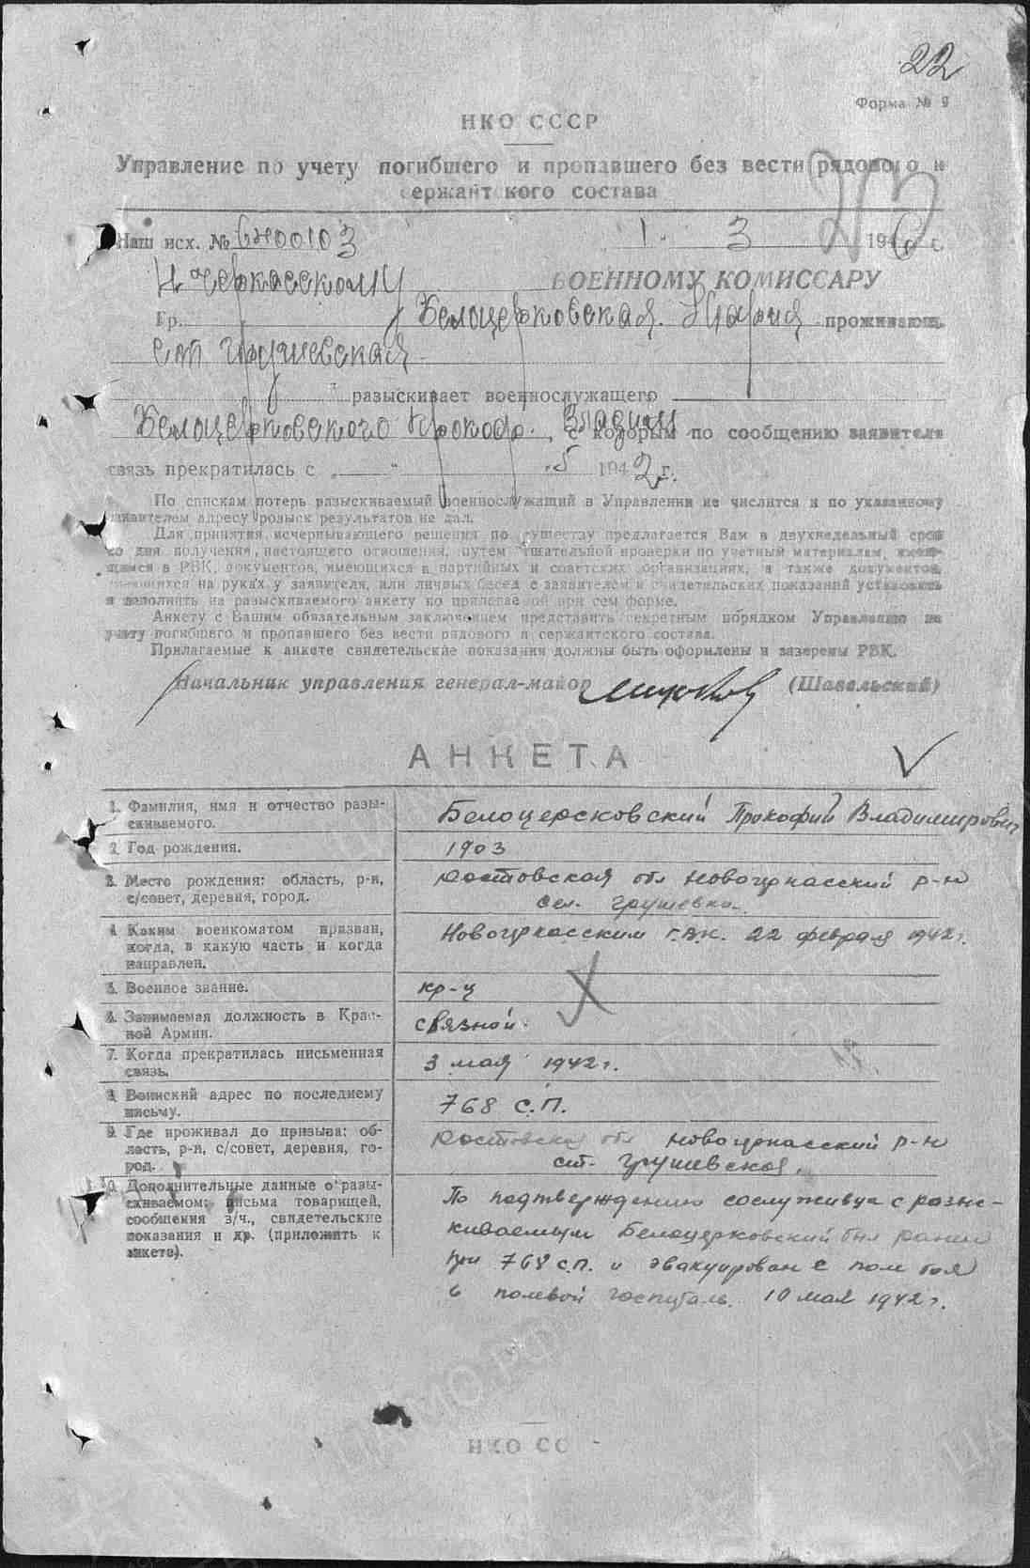

Беляев Степан Яковлевич

Документ, уточняющий потери
Дата рождения: __.__.1900
Место рождения: Курская обл., Тербунский р-н
Наименование военкомата: Новочеркасский ГВК, Ростовская обл., г. Новочеркасск
Дата и место призыва: Новочеркасский ГВК, Ростовская обл., г. Новочеркасск
Дата призыва: 19.03.1942
Воинское звание: рядовой
Дата выбытия: __.04.1943
Причина выбытия: пропал без вести
Место призыва: Новочеркасский ГВК, Ростовская обл., г. Новочеркасск
Информация об архиве+

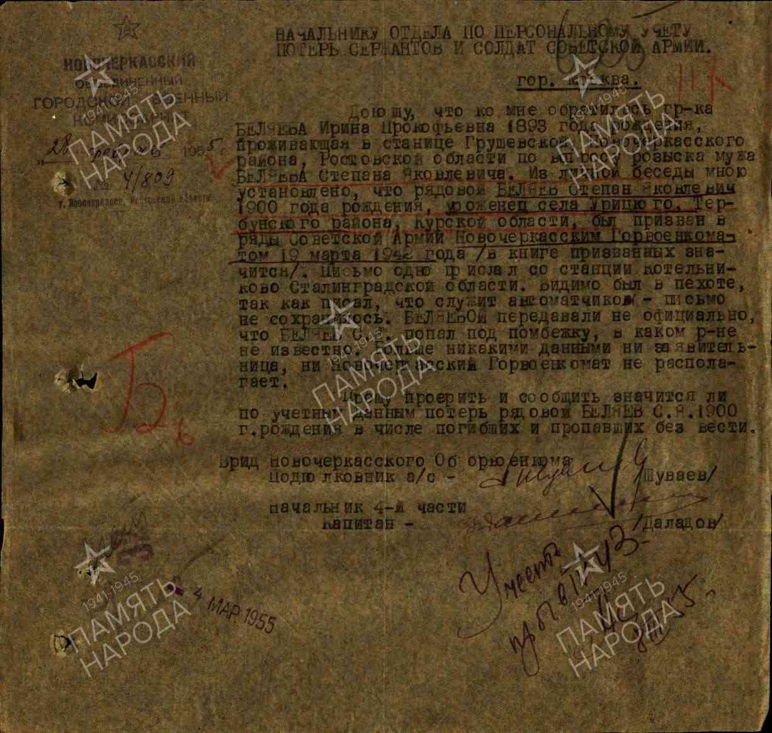
Бобылев
Илья Григорьевич

Красноармеец

Дата рождения  __.__.1908  Дата и место призыва  15.05.1941 Новочеркасский ГВК, Ростовская обл., г. Новочеркасск  Дата выбытия  __.05.1943  Причина выбытия  пропал без вести  Источник информации  ЦАМО  Номер фонда ист. информации  58  Номер описи ист. информации  977520  Номер дела ист. информации  433  Информация о донесении | 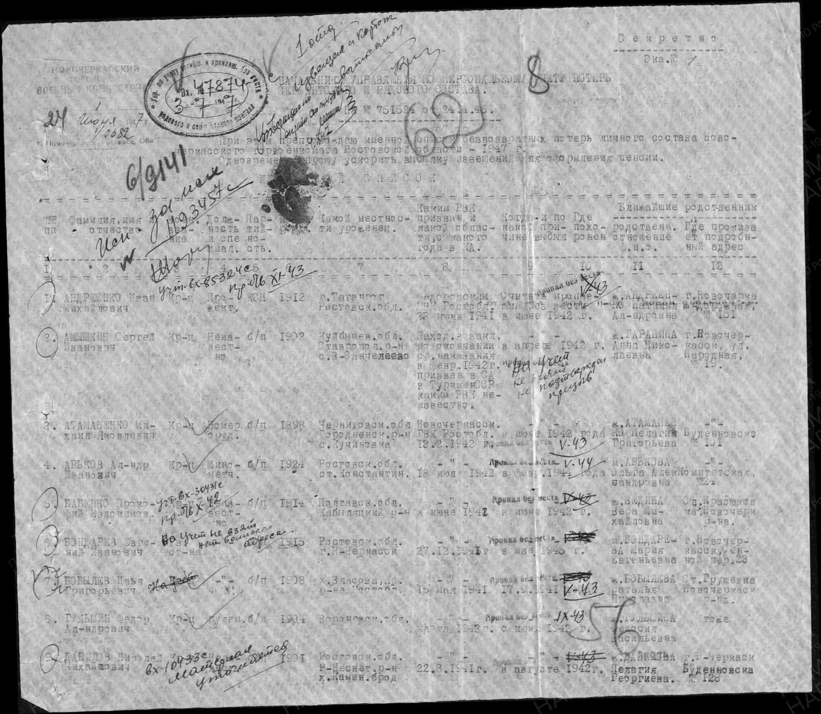
  Номер донесения: 47874
  Тип донесения: Донесения послевоенного периода
  Дата донесения: 03.07.1947
  Название части: новочеркасский ГВК ростовской обл.
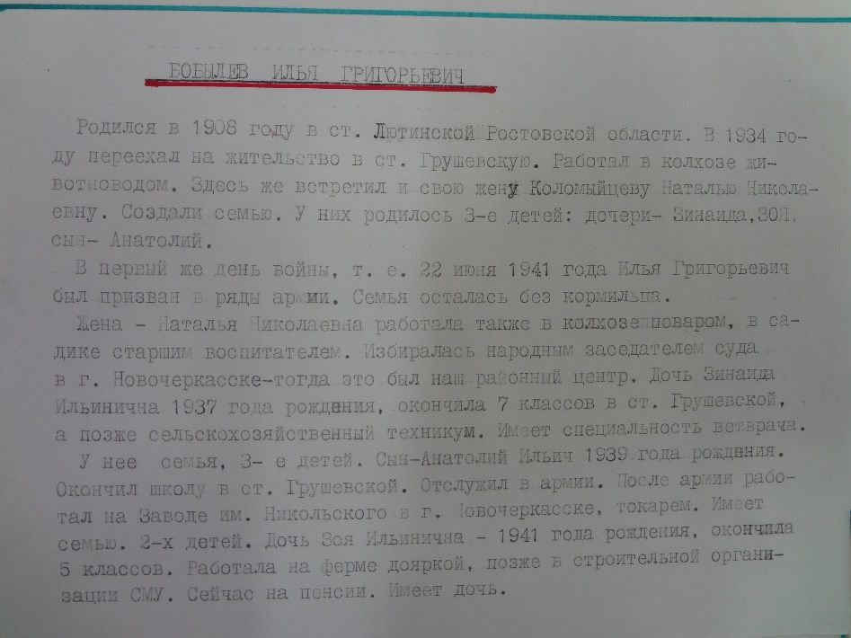

Богатырев
Михаил Петрович
Документ, уточняющий потери
Дата рождения: __.__.1915
Место рождения: Ростовская обл., ст-ца Константиновская
Дата и место призыва: __.11.1939Родионово-Несветайский РВК, Ростовская обл., Родионово-Несветайский р-н
Воинское звание: рядовой
Дата выбытия: __.10.1943
Причина выбытия: пропал без вести
Информация об архиве -
Источник информации: ЦАМО
Фонд ист. информации: 58
Опись ист. информации: 977523
Дело ист. информации: 70
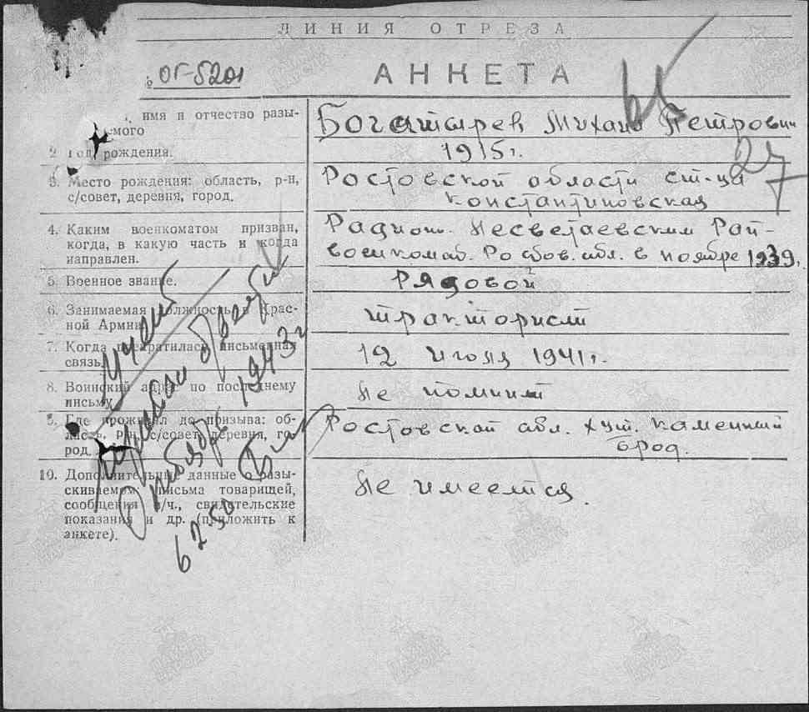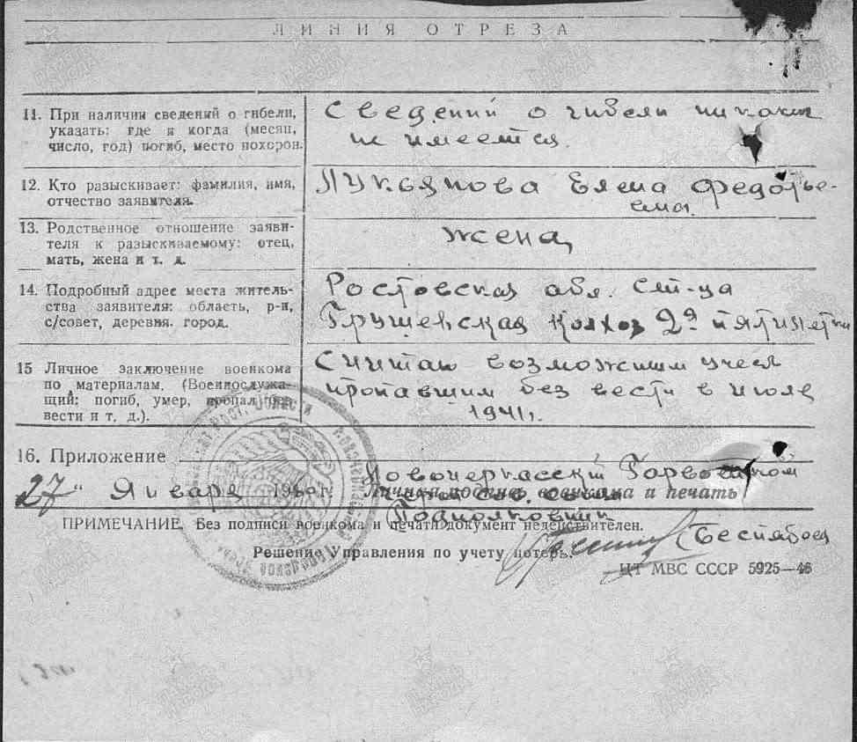

Бондаревич
Василий Иванович

Красноармеец
Дата рождения  __.__.1924  Место рождения  Ростовская обл., Новочеркасский р-н, станица Грушевская, к/з 2 Пятилетки  Дата и место призыва  __.__.1943, Новочеркасский РВК, Ростовская обл., Новочеркасский р-н  Последнее место службы  штаб 243 сд ( 243 сд )  Дата выбытия  23.01.1944  Причина выбытия  убит  Первичное место захоронения  Украинская ССР, Запорожская обл., Больше-Белозерский р-н, с. Качкаровка, западнее, 200 м  Источник информации  ЦАМО  Номер фонда ист. информации  58  Номер описи ист. информации  18002  Номер дела ист. информации  108  Полная информация  Информация о донесении | 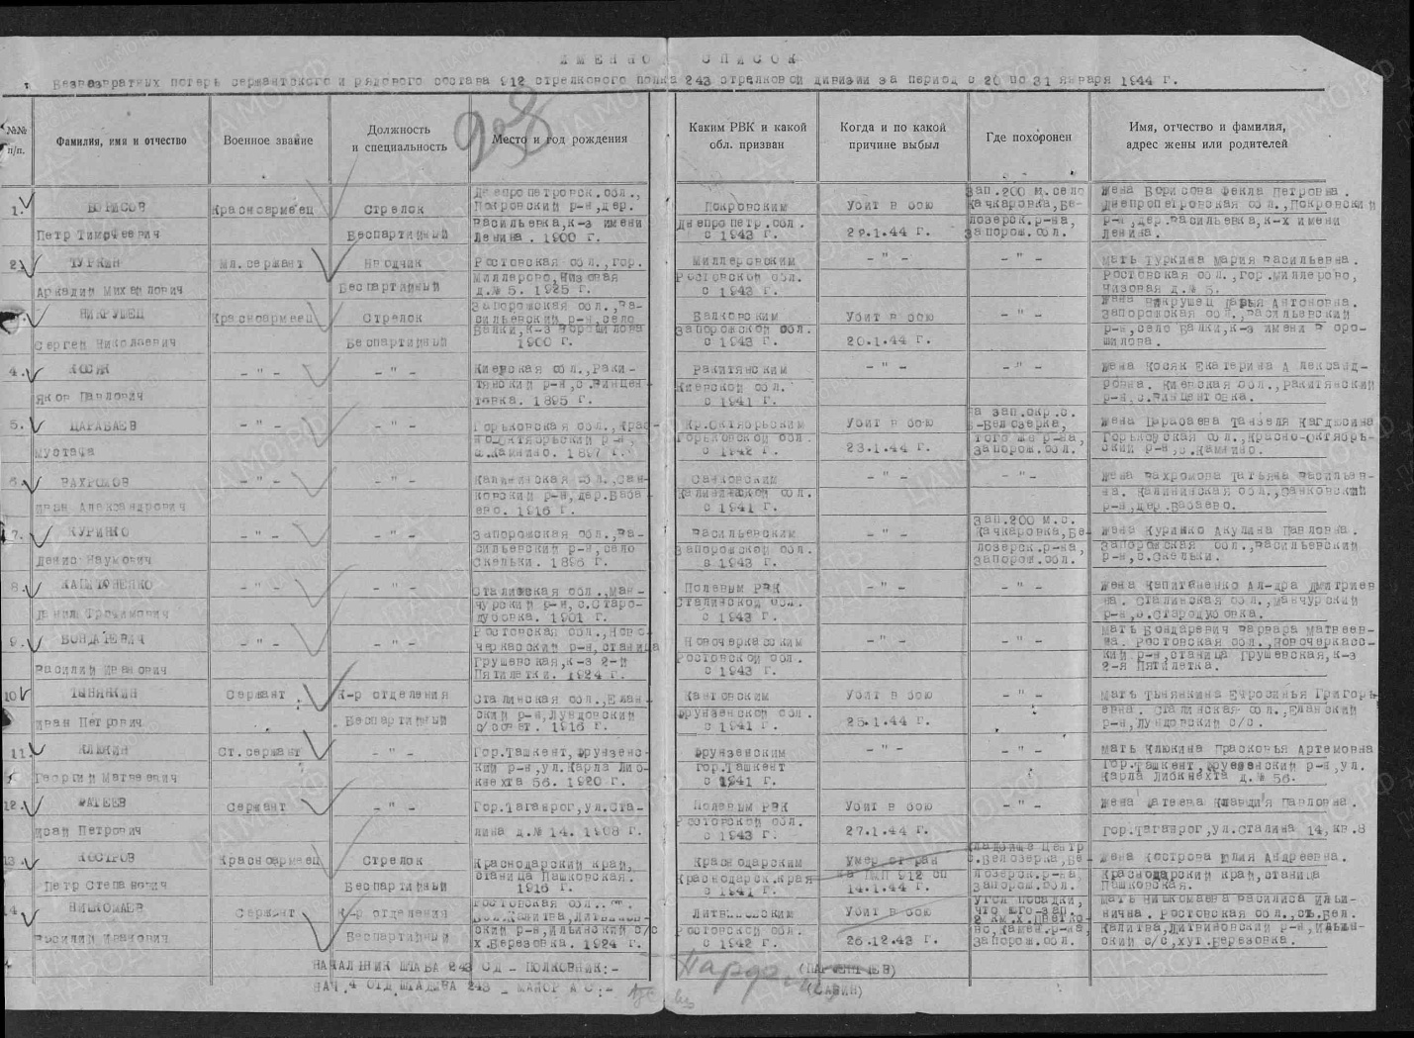
  Номер донесения: 11980
  Тип донесения: Донесения о безвозвратных потерях
  Дата донесения: 23.02.1944
  Название части: штаб 243 сд
БОНДАРЕНКО (плита2)
Григорий Семенович
Печатная Книга Памяти
Дата рождения: __.__.1909
Дата выбытия: __.__.1942
Информация об архиве -
Источник информации: Книга памяти. Ростовская область. Том 6

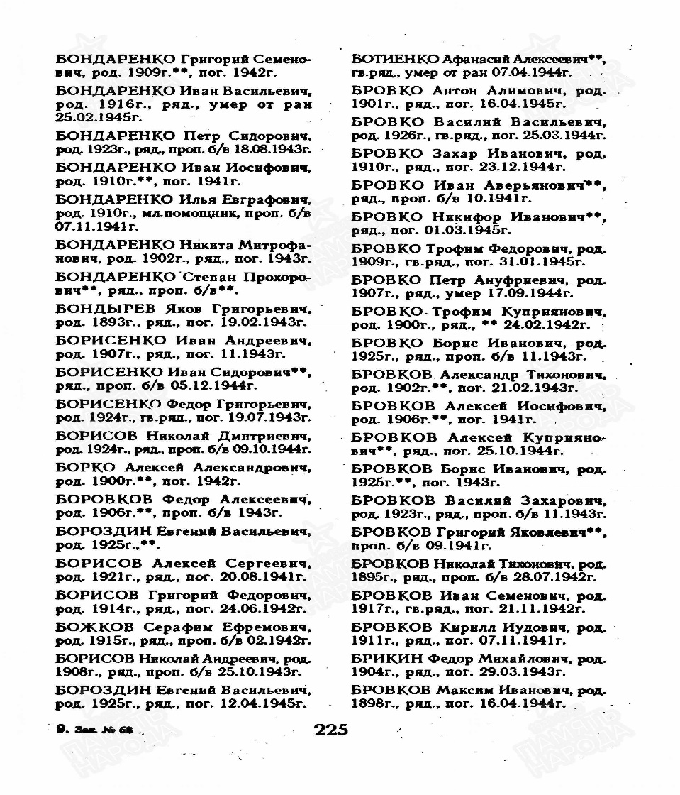

Борисов
Евментий (Евлампий) Тихонович

красноармеец
Дата рождения  __.__.1901  Место рождения  Ростовская обл., Новочеркасский р-н, ст. Грушевская  Дата и место призыва  25.08.1941 Новочеркасский ГВК, Ростовская обл., г. Новочеркасск  Последнее место службы  900 ап 339 сд( 900 ап, 339 сд, 6 отд )  Дата выбытия  __.12.1943  Причина выбытия  пропал без вести  Источник информации  ЦАМО  Номер фонда ист. информации  58  Номер описи ист. информации  18004  Номер дела ист. информации  1572  Информация о донесении | 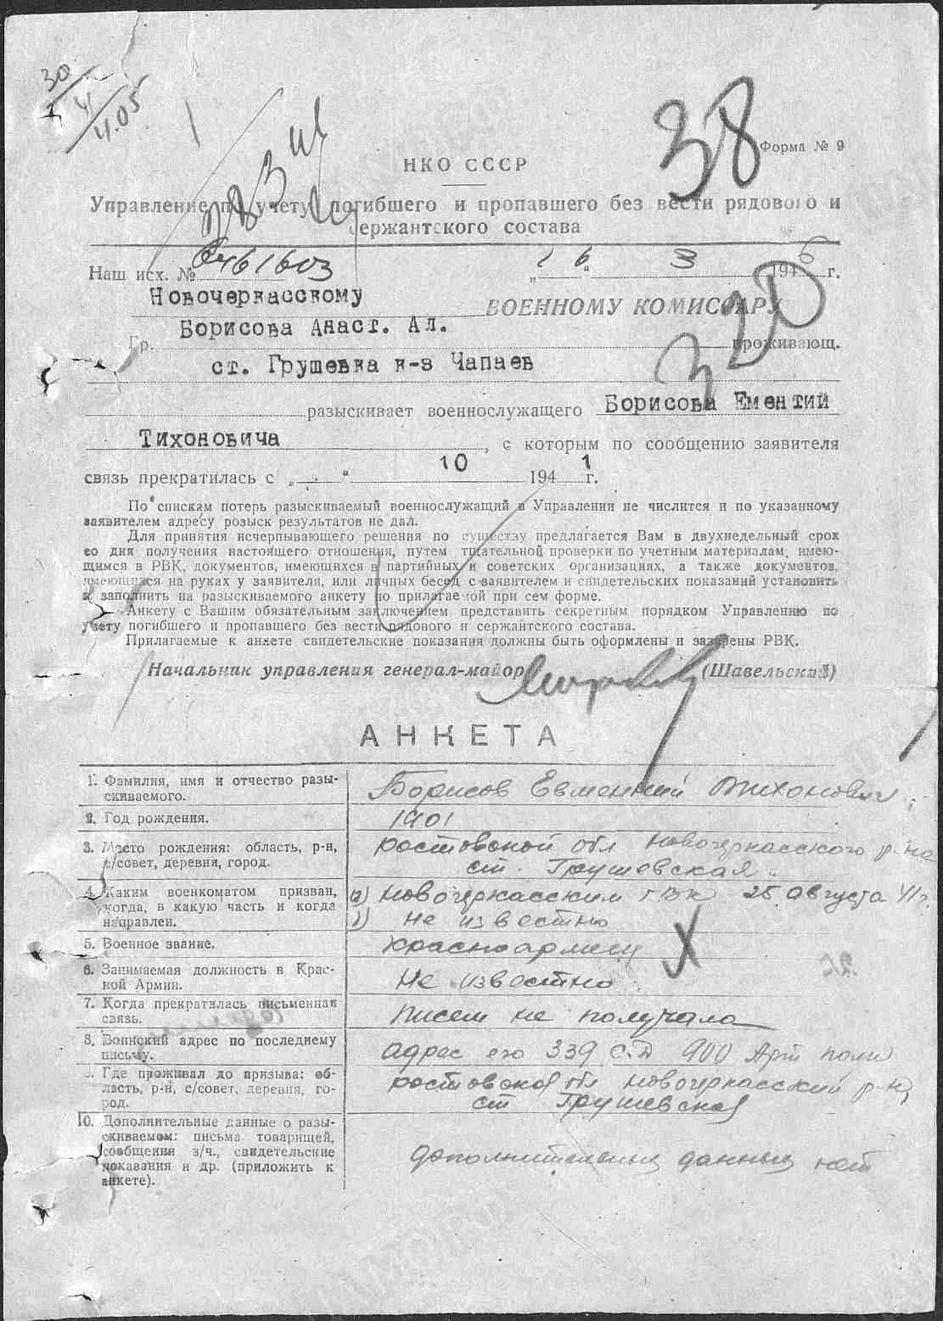
  Номер донесения: 39129
  Тип донесения: Донесения послевоенного периода
  Дата донесения: 18.05.1946
  Название части: 6 отд

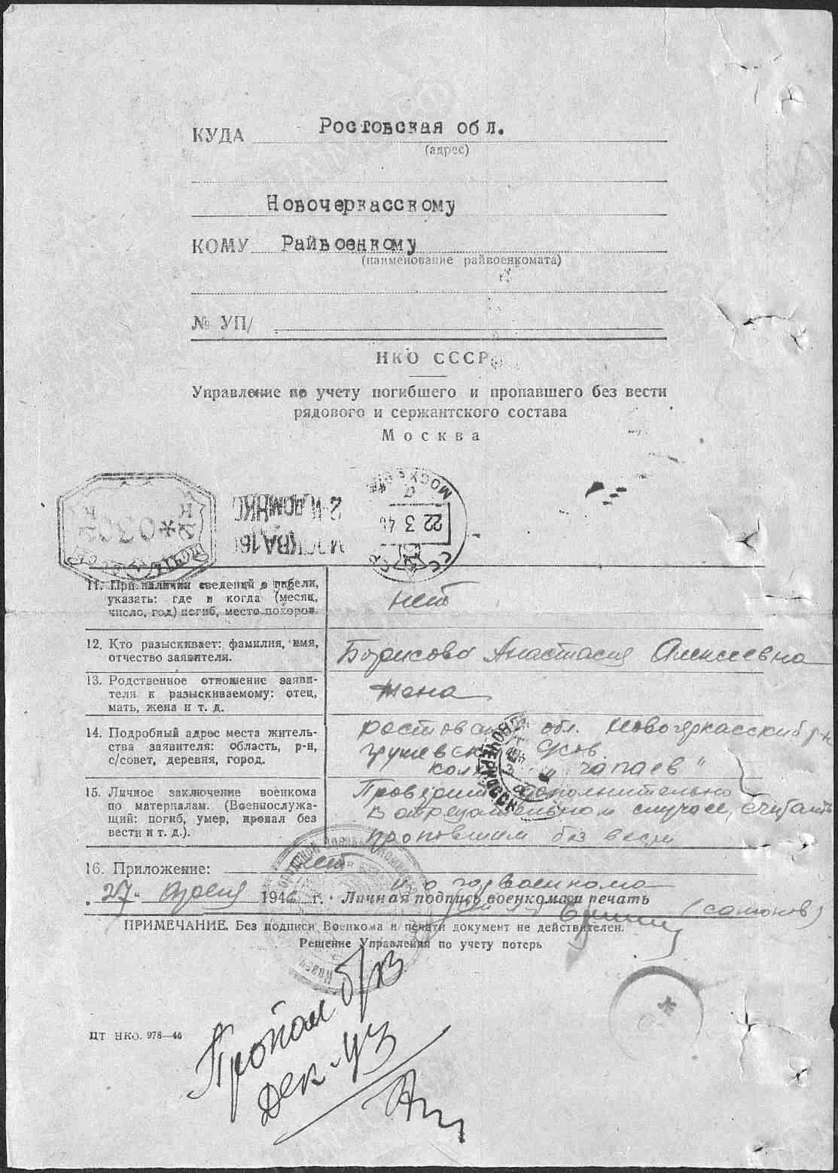

Буров
Андрей Иванович

Рядовой
Дата рождения

__.__.1909

Место рождения

Ростовская обл., ст. Грушевская

Дата и место призыва

__.__.1943 Новочеркасский ГВК, Ростовская обл.

Последнее место службы

п/п 28985 ( 3 отд )

Дата выбытия

__.02.1945

Причина выбытия

пропал без вести

Источник информации

ЦАМО

Номер фонда ист. информации

58

Номер описи ист. информации

18004

Номер дела ист. информации

1934
Информация о донесении
Номер донесения: 50311
Тип донесения: Донесения послевоенного периода
Дата донесения: 02.07.1946
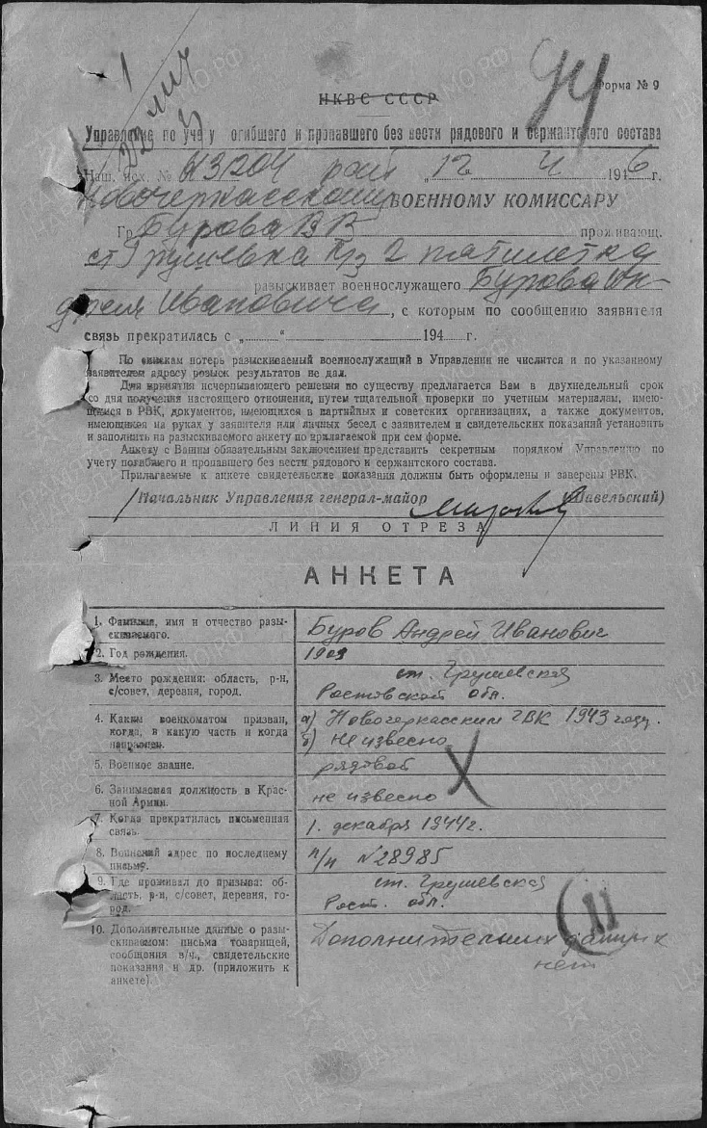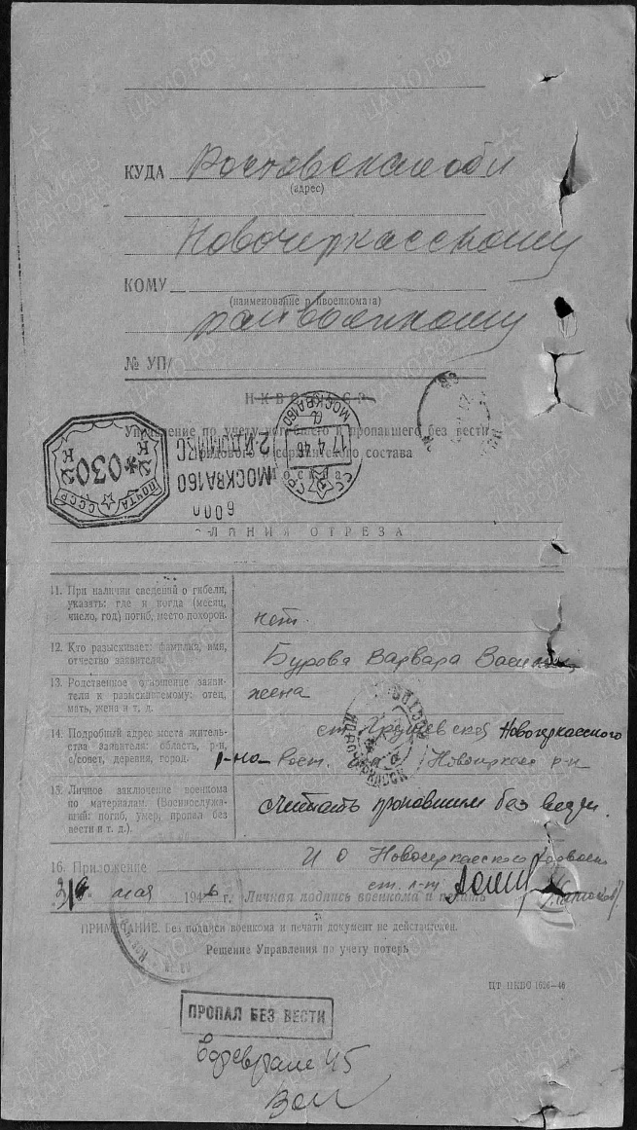

Буров
Тихон Иванович

Красноармеец
Дата рождения  __.__.1913  Дата и место призыва  __.05.1941Новочеркасский ГВК, Ростовская обл., г. Новочеркасск  Дата выбытия  __.05.1943  Причина выбытия  пропал без вести  Источник информации  ЦАМО  Номер фонда ист. информации  58  Номер описи ист. информации  977520  Номер дела ист. информации  29  Информация о донесении | 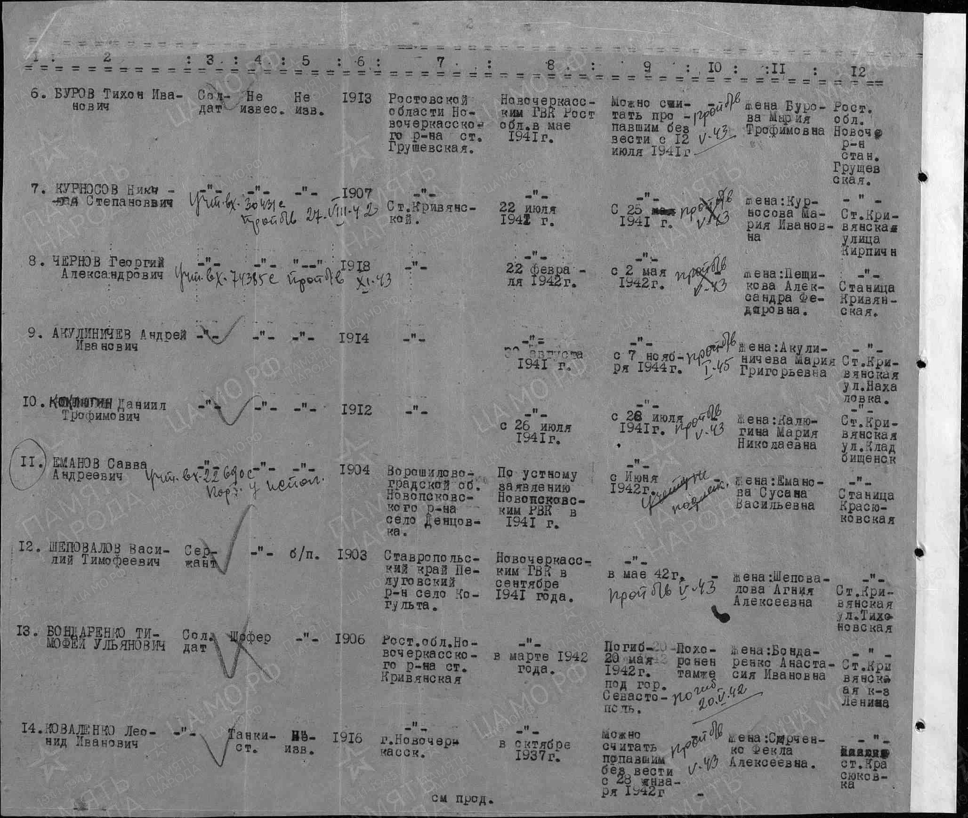
  Номер донесения: 1974
  Тип донесения: Донесения послевоенного периода
  Дата донесения: 16.01.1947
  Название части: новочеркасский ГВК ростовской обл.
Бутенков
Иосиф Ефимович

Красноармеец
Дата рождения  __.__.1909  Дата и место призыва  __.06.1941Новочеркасский ГВК, Ростовская обл., г. Новочеркасск  Дата выбытия  __.05.1943  Причина выбытия  пропал без вести  Источник информации  ЦАМО  Номер фонда ист. информации  58  Номер описи ист. информации  977520  Номер дела ист. информации  29  Информация о донесении | 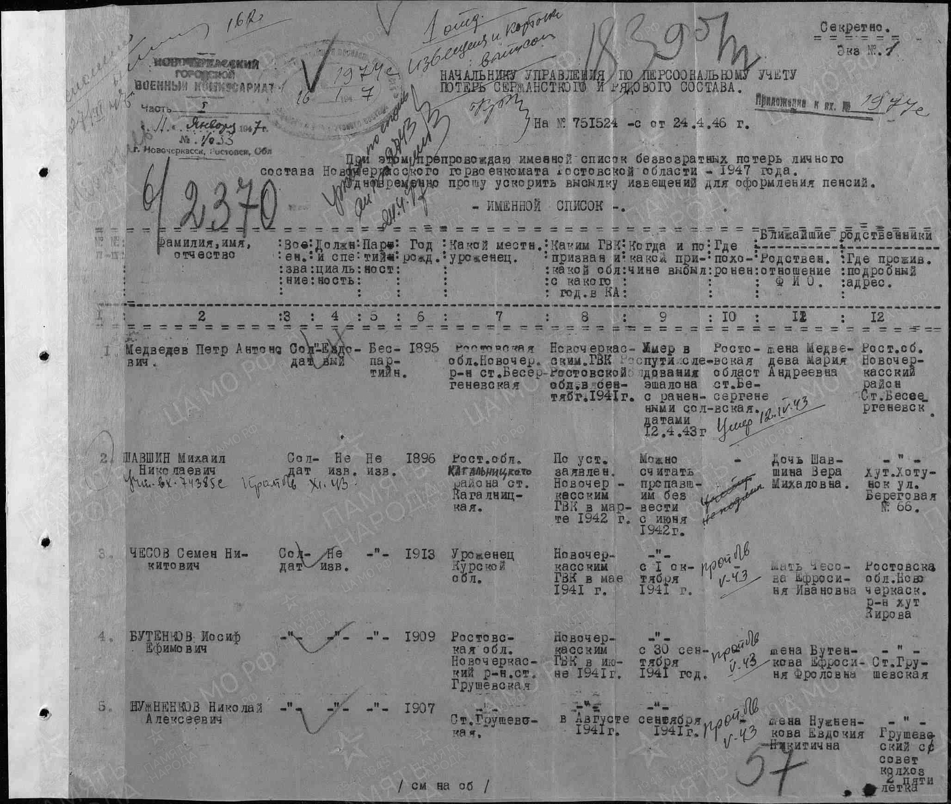
  Номер донесения: 1974
  Тип донесения: Донесения послевоенного периода
  Дата донесения: 16.01.1947
  Название части: новочеркасский ГВК ростовской обл.

Бутенко Федор Афанасьевич
Донесение о безвозвратных потерях  Дата рождения: __.__.1909  Место рождения: Ростовская обл., Кривянский р-н  Дата призыва: __.__.1942, Печорский РВК, Коми АССР, Печорский р-н  Дата призыва: __.__.1942  Воинское звание: мл. сержант  Последнее место службы: 72 осб  Дата выбытия: 10.10.1944  Причина выбытия: убит  Первичное место захоронения: Норвегия, квадрат 0614-9, карта 1:100000  Информация об архиве -  Источник информации: ЦАМО  Фонд ист. информации: 58  Опись ист. информации: 18002  Дело ист. информации: 1214 | 